http://www.folkcollection.com/spip.php?

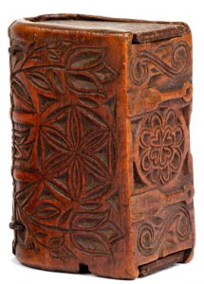 article156Étui en forme de livre
à dos nervé et fermoirs, en bois fruitier sculpté de tulipes et de rosaces, l’une à décor de cœurs rayonnants. (Couvercles rapportés et fente réparée avec fil de fer.)
XVIIIe siècle H 7,5 - L : 5,3 cm
adjugé 1350 euros le 24 mai 2006
http://www.ferri-drouot.com/html/fiche.jsp?id=891769&np=1&lng=fr&npp=20&ordre=1&aff=1&r=
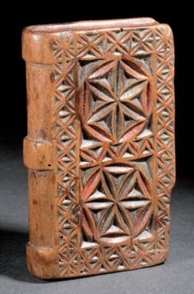
Boîte à missel en pin suggérant un livre à dos nervé, les plats sculptés de deux rosaces polychromes dans un encadrement de croix de saint André. (Manque couvercle et angle acc.) Vallées vaudoises. XIXe siècle. H: 14,5 cm
Estimation : 400 - 600 €
Résultat : 750 €

